# 大修销售订单新建

销售人员关联原销售订单在系统中新增大修销售订单，保存后提交至OA审批。

**在NCC维护销售订单：**

**操作节点**：供应链——销售管理——销售订单管理——大修销售订单

**操作步骤：**

1. **打开大修销售订单，点击新增-销售订单修理。**

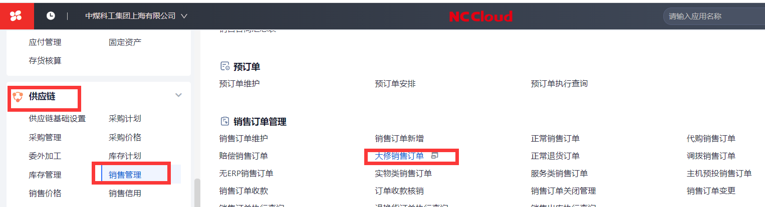

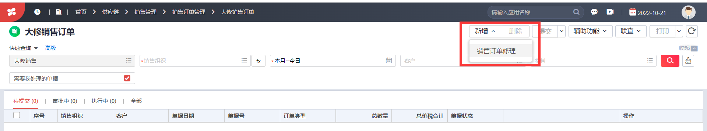

1. **选择关联原销售订单，完善含****标识的字段，其它根据实际需要填写。**

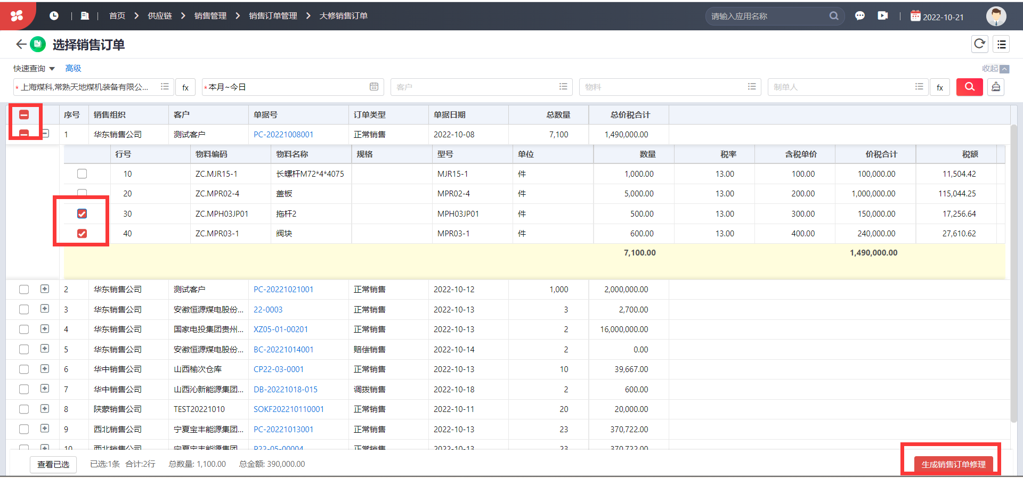

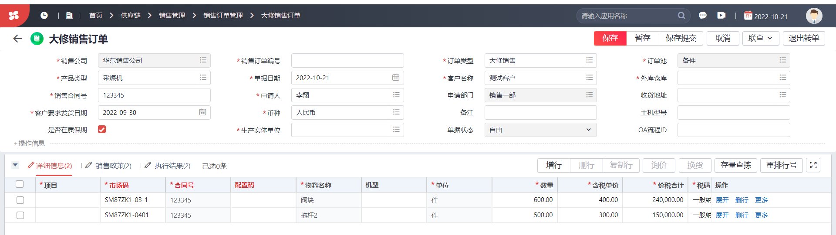

1. **单据完善后，点击保存，保存后可点击附件按钮，挂载附件。**

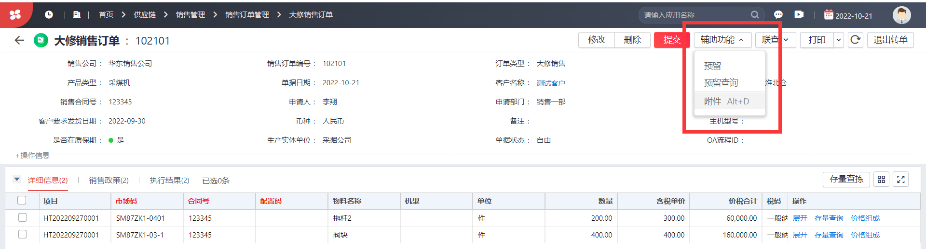

1. **点击提交按钮；提交OA审核。**

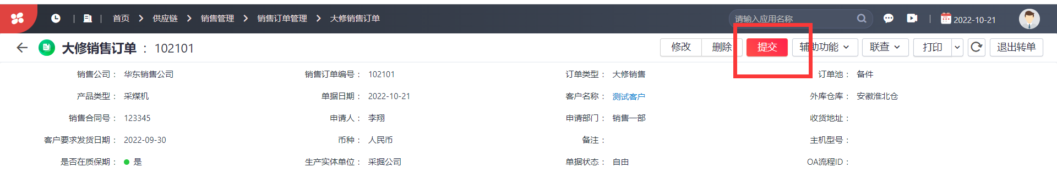

**特殊字段说明：**

1. 需关联已经发货的原销售订单。
2. 订单类型：需选择大修销售。
3. 订单池：根据情况下选择主机或备件。
4. 销售合同号：表头销售合同号同步对应表体合同号。
5. OA流程编号：无需填写，提交OA后会自动生成。
6. 物料编码：输入市场码和合同号后，自动匹配录入对应物料编码。
7. 数量：根据情况修改数量，为正数。

**注意事项：**

1. 在OA审批流程中第一个审批人未审批时，提交人可对客户申请单进行收回操作。
2. 需在保存之后提交之前挂载附件。
3. 在提交OA审批后，单据界面点击联查-审批详情，可以查询单据所处OA审批流程图上的节点。
4. 在关联原销售订单时可选择整张单据也可只选择其中几行物料。